Terrain Constructible - Région CAHORS

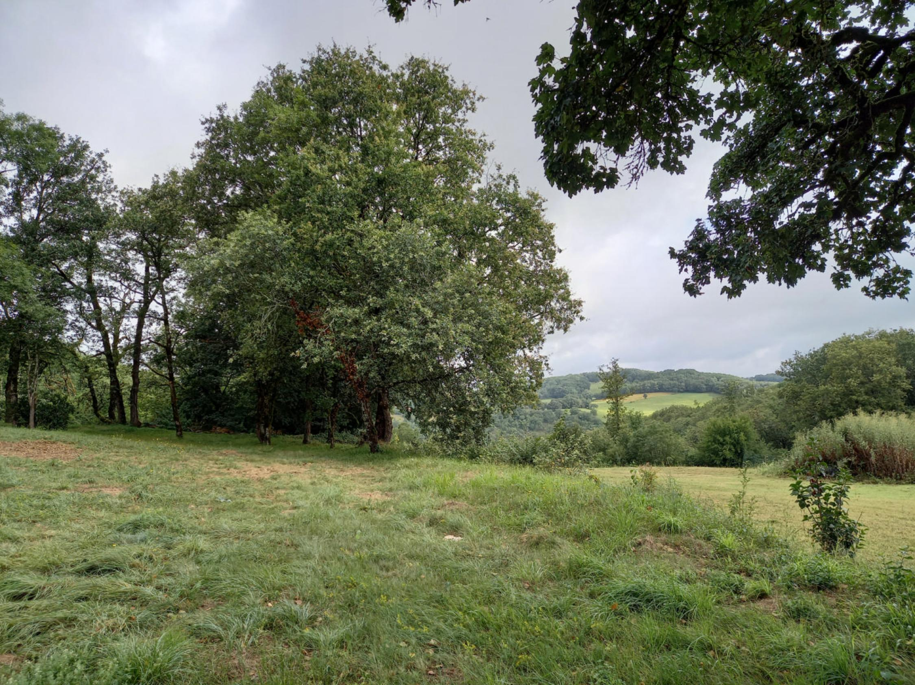
REF : CA6766

Superbe terrain constructible, d'environ 950 m² ,avec CU, à viabiliser.
autoroute à 10 mn .A 20 mn au nord de Cahors.
Belle vue, pleine nature ...et pourtant facile d'accés, ce terrain rassemble tous ces avantages, au CALME
Les informations sur les risques auquel ce bien est exposé sont disponibles sur le site Géorisques www.georisques.gouv.fr

Prix : 19 500 € *
* Honoraires à charge de l'acquéreur : 30,00% soit 15 000 € net vendeur.

Surface Habitable : m²  Surface Terrain : 950 m²  N° de chambres :  Etat : | Année de construction :  Chauffage : Aucun  Taxe Foncière : €

Situation du bien:  Campagne non isolée  Services:  Ville la plus proche : Cahors 20 mn; gourdon 20 mn  Aéroport 1h30  Autoroute 10 mn  Calme  Gare 25 mn | Services (suite):  Hôpital 25 mn  Vue dégagée  Terrain:  Arboré  Constructible  Vue:  Dégagée

«graphe_consommation_energetique_bien_70» 

- Tel: «tel_agence-

